UCHWAŁA Nr 482/ 10013 /23
ZARZĄDU WOJEWÓDZTWA PODKARPACKIEGO
w RZESZOWIE
z dnia 21 kwietnia 2023 r.

w sprawie zaopiniowania projektu uchwały Sejmiku Województwa
Podkarpackiego w sprawie przyjęcia stanowiska Sejmiku Województwa
Podkarpackiego wobec konieczności budowy nowej sieci elektroenergetycznej
o napięciu 400 kV

Na podstawie art. 41 ust. 1 ustawy z dnia 5 czerwca 1998 roku o samorządzie województwa (Dz. U. z 2022 r. poz. 2094 ze zm.) i § 29 ust. 1 pkt 2 i ust. 3 Statutu Województwa Podkarpackiego stanowiącego załącznik do Uchwały Nr X/103/99 Sejmiku Województwa Podkarpackiego w Rzeszowie z dnia 29 września 1999 r.
w sprawie uchwalenia Statutu Województwa Podkarpackiego (Dz. Urz. Woj. Podk.
z 1999 r. Nr 28, poz. 1247, z 2002 r. Nr 54, poz. 1101, z 2008 r. Nr 55, poz. 1449,
z 2019 r., poz. 2676),

Zarząd Województwa Podkarpackiego w Rzeszowie
uchwala, co następuje:

§ 1

Pozytywnie opiniuje się projekt uchwały Sejmiku Województwa Podkarpackiego w sprawie przyjęcia stanowiska Sejmiku Województwa Podkarpackiego wobec konieczności budowy nowej sieci elektroenergetycznej o napięciu 400 kV, w brzmieniu stanowiącym załącznik do uchwały.

§ 2

Uchwałę przekazuje się Przewodniczącemu Sejmiku Województwa Podkarpackiego.

§ 3

Uchwała wchodzi w życie z dniem podjęcia.

Podpisał:
Piotr Pilch – Wicemarszałek Województwa Podkarpackiego

- projekt -

UCHWAŁA NR … /……/23

SEJMIKU WOJEWÓDZTWA PODKARPACKIEGO

z dnia ………………… 2023 r.

w sprawie przyjęcia stanowiska Sejmiku Województwa Podkarpackiego wobec konieczności budowy nowej sieci elektroenergetycznej o napięciu 400 kV

Na podstawie art. 18 pkt 20 ustawy z dnia 5 czerwca 1998 r. o samorządzie województwa (Dz. U. z 2022 r. poz. 2094 z późn. zm.) oraz § 19 ust. 2 Statutu Województwa Podkarpackiego stanowiącego załącznik do Uchwały Nr X/103/99 Sejmiku Województwa Podkarpackiego w Rzeszowie z dnia 29 września 1999 r. w sprawie uchwalenia Statutu Województwa Podkarpackiego (Dz. Urz. Woj. Podk. z 1999 r. Nr 28, poz. 1247 z pózn. zm)

Sejmik Województwa Podkarpackiego
uchwala, co następuje:

§ 1

Przyjmuje się stanowisko wobec konieczności budowy nowej sieci elektroenergetycznej o napięciu 400 kV, celem poprawy warunków rozwoju biznesu na Podkarpaciu poprzez stworzenie możliwości dostarczenia energii elektrycznej, a jednocześnie zwiększenia stabilność jej przesyłu i dostawy, stanowiące załącznik do niniejszej uchwały.

§ 2

Wykonanie uchwały powierza się Zarządowi Województwa Podkarpackiego.

§ 3

Uchwała podlega przekazaniu do:
1) Prezesa Rady Ministrów,
2) Pełnomocnika Rządu do spraw Strategicznej Infrastruktury Energetycznej,
3) Szefa Kancelarii Prezesa Rady Ministrów,
4) Ministra Klimatu i Środowiska,
5) Prezesa Zarządu Polskiej Grupy Energetycznej PGE S.A.,
6) Prezesa Zarządu PSE S.A.

§ 4

Uchwała wchodzi w życie z dniem podjęcia.

w imieniu Klubu Radnych PiS
Piotr Pilch

Przewodniczący Klubu Radnych
Prawo i Sprawiedliwość

Załącznik do uchwały Nr … / … /23
Sejmiku Województwa Podkarpackiego
z dnia …………… 2023 roku

Stanowisko Sejmiku Województwa Podkarpackiego
wobec konieczności budowy nowej sieci elektroenergetycznej
o napięciu 400 kV, celem poprawy warunków rozwoju biznesu na Podkarpaciu poprzez stworzenie możliwości dostarczenia energii elektrycznej,
a jednocześnie zwiększenia stabilność jej przesyłu i dostawy

Sejmik Województwa Podkarpackiego mając na względzie stworzenie warunków do rozwoju biznesu na Podkarpaciu poprzez zwiększenie możliwości dostarczenia energii elektrycznej, a jednocześnie widząc konieczność zwiększenia stabilności przesyłu i dostawy energii elektrycznej, widzi potrzebę jak najszybszego uruchomienia prac nad budową nowych sieci przesyłowych najwyższych napięć tj. linii o napięciu 400 kV.

w imieniu Klubu Radnych PiS
Piotr Pilch

Przewodniczący Klubu Radnych
Prawo i Sprawiedliwość

UZASADNIENIE

Począwszy od 2013 r. inwestorzy zgłaszają zainteresowanie lokowaniem swoich inwestycji na terenie południo-wschodniej części Podkarpacia, a w szczególności na terenie Przemyśla, Orłów, Makowiska k/Jarosławia, Chotyńca k/Korczowej, Zagórza itd.
Związane z tym zgłaszane przez nich zapotrzebowanie na dostarczenie mocy oscylowało od 45 MW do nawet 166 MW. Obecnie, bez wybudowania linii elektroenergetycznej o napięciu 400 kV, takie wolumeny mocy energii elektrycznej są niemożliwe do dostarczenia w tych obszarach.

Budowa nowej sieci elektroenergetycznej o napięciu 400 kV (sieć przesyłowa Wysokiego Napięcia WN) stworzyłaby więc możliwości rozwoju biznesu na Podkarpaciu, a jednocześnie byłaby tzw „pętlą” dającą stabilność przesyłu i dostawy energii elektrycznej.

Parlament Europejski w 2022 roku ustalił, że do 2023 roku energia elektryczna pochodząca z Odnawialnych Źródeł Energii (OZE) ma stanowić w miksie energetycznym udział nie mniejszy niż 45 %. Aby temu sprostać, Polska musi inwestować w energię z OZE (między innymi PV i energetyka wodna):
- Instalacja fotowoltaiczna: Tereny południowo wschodniej Polski mają największe nasłonecznienie w Polsce i mogą być wykorzystywane do budowy farm fotowoltaicznych (PV). Jednak na przeszkodzie stoi brak możliwości przyłączenia tych farm do sieci (brak możliwości odbioru wytworzonej energii – sieci przesyłowej WN). Budowa nowej sieci elektroenergetycznej 400 kV pozwoli na „odblokowanie” tych terenów pod budowę farm PV, a więc umożliwi wyprowadzenie mocy z tych źródeł energii.
- Energetyka wodna:
Elektrownie Wodne w Solinie i Myczkowcach (moc 200 MW)
oraz
możliwa do wybudowania nowa elektrownia Wodna Szczytowo-Pompowa (ESP) na górze Jawor (moc około 520 MW) wykorzystująca spiętrzone wody Zalewu Solińskiego.

W ostatnich latach widoczna jest stała konieczność regulacji parametrów sieci elektroenergetycznej i konieczność częstej pracy interwencyjnej Wodnych Elektrowni Szczytowo-Pompowych, w tym Elektrowni w Solinie.

Budowa nowej Elektrowni Szczytowo-Pompowej byłaby bardzo korzystna dla dalszej stabilności pracy sieci elektroenergetycznych w Polsce a także:
- byłaby motorem rozwoju nie tylko tej części Podkarpacia, a także rozwoju całej branży energetycznej w Polsce,
- otworzyłaby możliwości wykorzystania terenów tego regionu jako terenów atrakcyjnych gospodarczo.

Wybudowanie linii WN 400 kV, podłączenie do niej Elektrowni Wodnej w Solinie (w chwili obecnej EW Solina podłączona jest do linii 110 kV) oraz podłączenie do tej linii nowej ESP Jawor, stworzyłoby w tej części Podkarpacia silny ośrodek energetyczny, stabilizujący energetycznie południowo-wschodnią część Polski.
Ideę budowy linii elektroenergetycznej 400 kV aktywnie wspierają samorządy powiatowe i gminne, które będą jednymi z głównych beneficjentów rozwoju gospodarczego, jaki dokona się na ich terenie.

Z kolei zarzucenie planów inwestycyjnych w tym zakresie, będzie skutkować dalszym wykluczeniem energetycznym wschodniej części województwa podkarpackiego, co skutecznie uniemożliwi realizację przedsięwzięć umożliwiających zatrzymanie zmian demograficznych, powodujących odpływ młodych ludzi do większych ośrodków miejskich, mocno rozwiniętych pod względem przemysłowym. Bez linii elektroenergetycznej postępować będzie marginalizacja średnich miast tej części Polski, takich jak: Przemyśl, Jarosław, Przeworsk, Sanok.

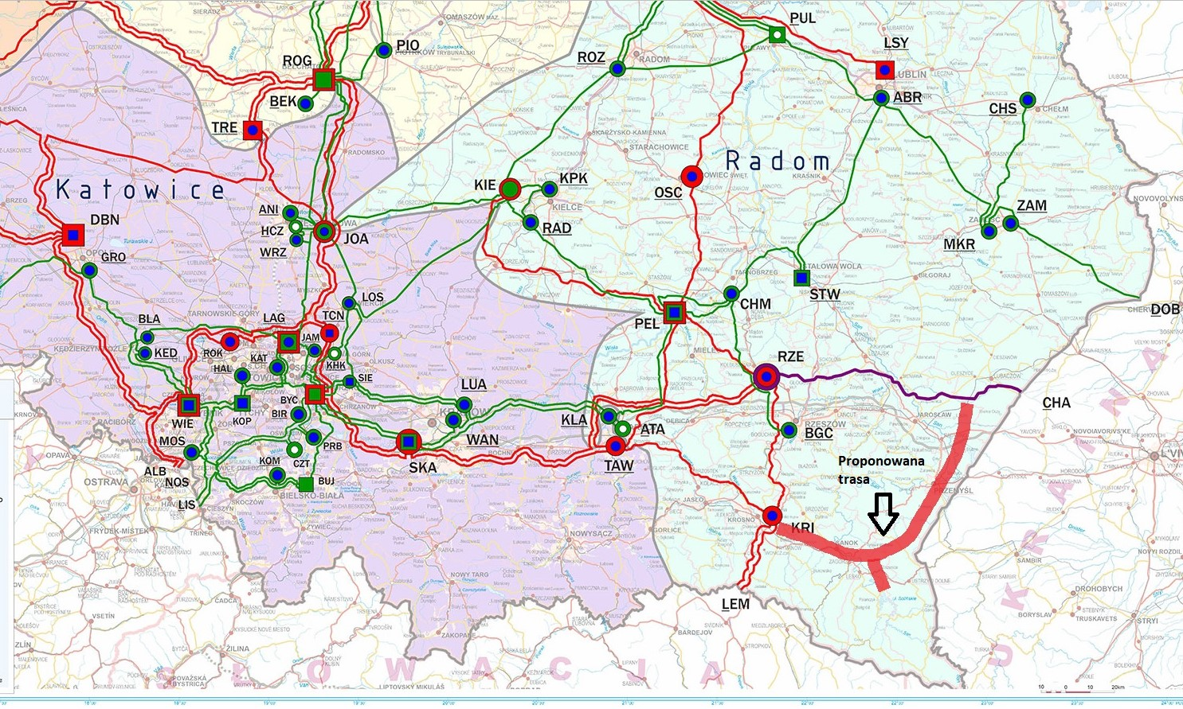

W tym stanie rzeczy niniejsza uchwała stanowi formę Apelu który będzie skierowany do Sejmu RP, Rządu RP, Polskich Sieci Elektroenergetycznych S.A., Polskiej Grupy Energetycznej PGE S.A.

